**Java Web开发**

**实验二**

**作业报告**

|  |  |
| --- | --- |
| 学 院 | 计算机 |
| 所在系 班 级 | 2017软件工程系5班 |
| 学 号 姓 名 | 04171321朱英杰 |
| 指 导 教 师 | 罗永升 |
| 完 成 时 间 | 2019年3月 |

# 实验题目

实验内容：(第一、二题必做，第三题必做，如不能完成就课后做)

1. 新建项目，练习教材上相关例子Hello.java文件，P29。并练习如何在Tomcat服务器上发布该文件
2. HelloServlet文件内容

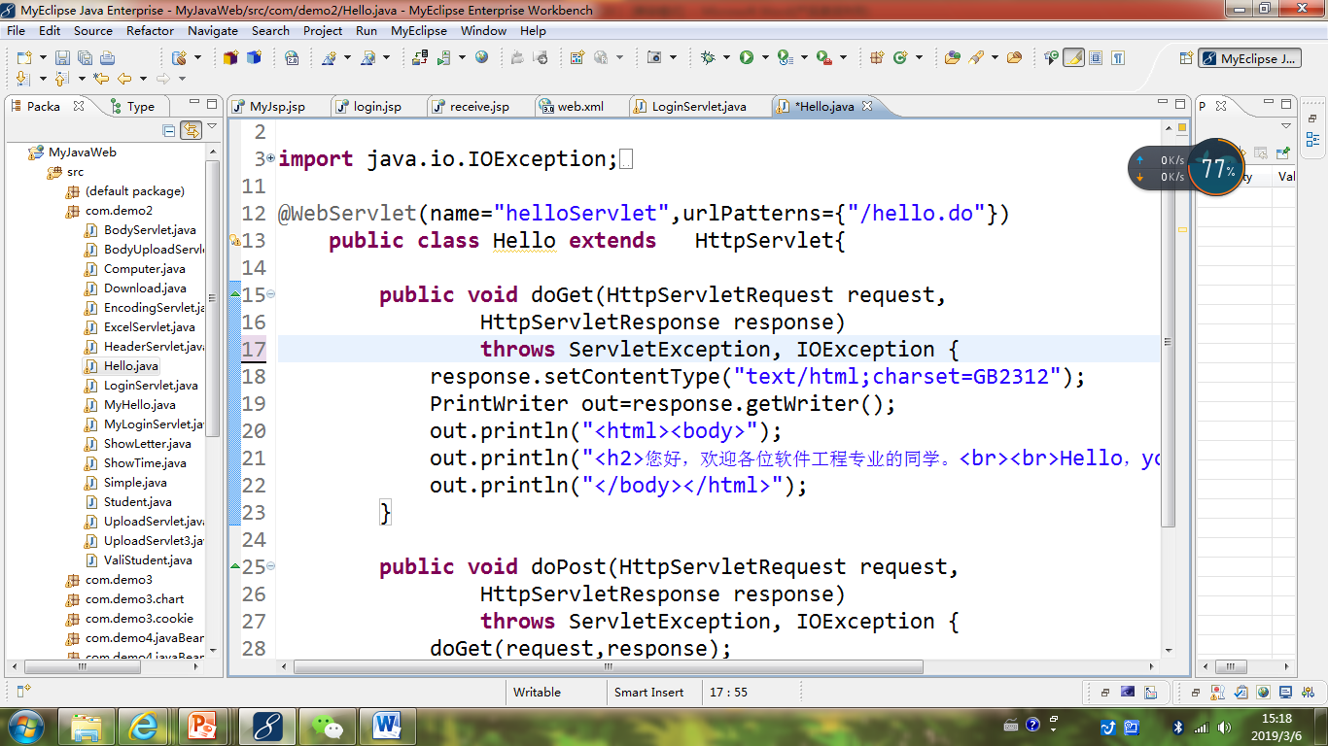

1. 请分别用注释法和文件配置法（web.xml）来完成对HelloServlet文件的发布。

注释法访问的地址是 <http://127.0.0.1:8080/项目工程名/test2/hello.view>（请注意要根据题目要求修改代码中的注释内容）

文件配置法的地址是<http://127.0.0.1:8080/项目工程名/test2/hello.do>

1. 请编写WelcomeYou.java文件，代码内容如下图，

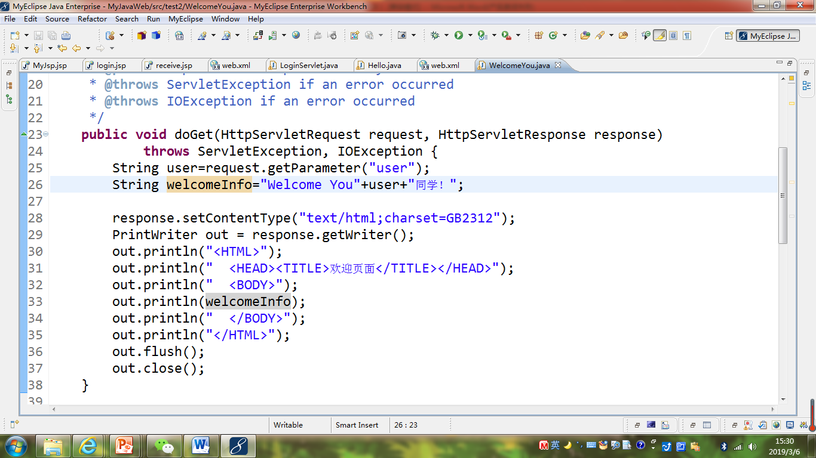

* 1. 图中第25行是何意思？
  2. 编写好之后请用如下两个地址来分别访问该文件：

http://127.0.0.1:8080/项目工程名/test2/welcome?user=‘李华’

http://127.0.0.1:8080/项目工程名/test2/welcome?user=‘Lihua’

记录下浏览器的显示内容，并分析其原因。

1. **分析与设计**

**第一题创建一个servlet文件，名为Hello，然后用两种方法访问。一种是注释法，一种是文件配置法。**[**注释法在源代码中加入@WebServlet（“xxxx/xxx”），文件配置法在web.xml**](mailto:注释法在源代码中加入@WebServlet（“xxxx/xxx”），文件配置法在web.xml)**中配置文件路径，<url-pattern>xxx/xxx< url-pattern >.**

**第二题创建一个servlet文件，名为WelcomeYou，访问该页面时分别用user=lihua和李华以示区别。**

# 关键源码（部分）

**Hello.java**

package test2;

import java.io.IOException;

import java.io.PrintWriter;

import javax.servlet.ServletException;

import javax.servlet.http.HttpServlet;

import javax.servlet.http.HttpServletRequest;

import javax.servlet.http.HttpServletResponse;

import javax.servlet.annotation.*;

@WebServlet("/test2/hello.do")

public class Hello extends HttpServlet{

public void doGet(HttpServletRequest request,

HttpServletResponse response)

throws ServletException, IOException {

response.setContentType("text/html;charset=utf-8");

PrintWriter out=response.getWriter();

out.println("<html><body>");

out.println("<h2>您好，欢迎您。Hello，you are Welcome</h2>");

out.println("</body></html>");

}

}

**WelcomeYou.java**

package test2;

import java.io.IOException;

import java.io.PrintWriter;

import javax.servlet.ServletException;

import javax.servlet.annotation.WebServlet;

import javax.servlet.http.HttpServlet;

import javax.servlet.http.HttpServletRequest;

import javax.servlet.http.HttpServletResponse;

@WebServlet("/welcome.do")

public class WelcomeYou extends HttpServlet {

public void doGet(HttpServletRequest request, HttpServletResponse response)

throws ServletException, IOException {

request.setCharacterEncoding("UTF-8");

String user=request.getParameter("user");

String welcomeInfo="Welcoome You"+user+"同学!";

response.setContentType("text/html;charest=GB2312");

PrintWriter out = response.getWriter();

out.println("<HTML>");

out.println(" <HEAD><TITLE>欢迎页面</TITLE></HEAD>");

out.println(" <BODY>");

out.print(welcomeInfo);

out.println(" </BODY>");

out.println("</HTML>");

out.flush();

out.close();

}

}

# 运行效果图

文件配置法

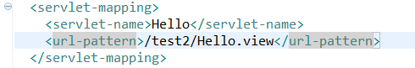

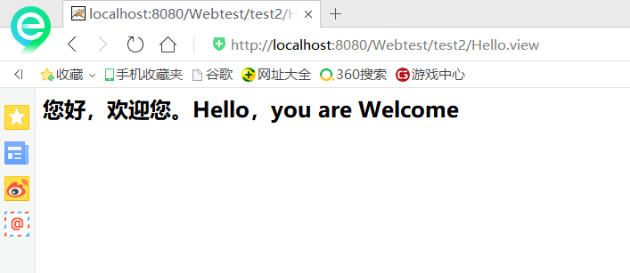

注释法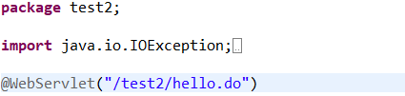

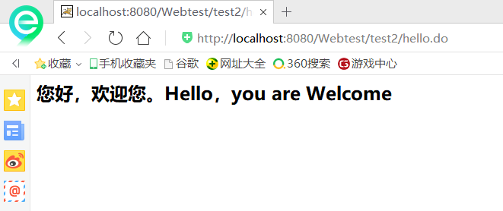

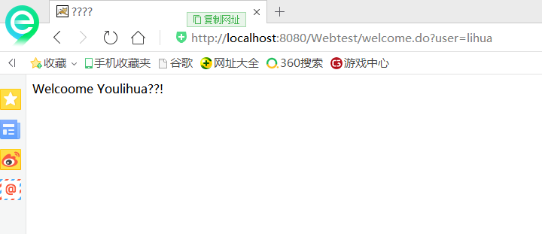 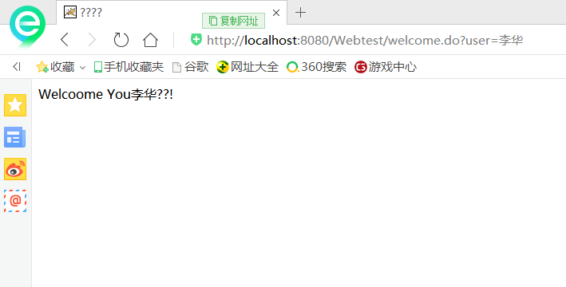

# 收获与问题

通过本次实验我学会了配置MyEclipse集成开发环境，学会在其环境下创建工程并发布运行一个JSP程序，学会了javaweb开发的一些基本操作。

package ex2;

import java.io.IOException;

import java.io.PrintWriter;

import javax.servlet.ServletException;

import javax.servlet.http.HttpServlet;

import javax.servlet.http.HttpServletRequest;

import javax.servlet.http.HttpServletResponse;

import javax.servlet.annotation.*;

@WebServlet("/hello.do")

public class Hello extends HttpServlet{

public void doGet(HttpServletRequest request,

HttpServletResponse response)

throws ServletException, IOException {

response.setContentType("text/html;charset=utf-8");

PrintWriter out=response.getWriter();

out.println("<html><body>");

out.println("<h2>您好，欢迎您。Hello，you are Welcome</h2>");

out.println("</body></html>");

}

public void doPost(HttpServletRequest request,

HttpServletResponse response)

throws ServletException,IOException{

doGet(request,response);

}

package ex2;

import java.io.IOException;

import java.io.PrintWriter;

import javax.servlet.ServletException;

import javax.servlet.http.HttpServlet;

import javax.servlet.http.HttpServletRequest;

import javax.servlet.http.HttpServletResponse;

public class WelcomeYou extends HttpServlet {

public void doGet(HttpServletRequest request, HttpServletResponse response)

throws ServletException, IOException {

String user=request.getParameter("user");

String welcomeInfo="Welcoome You"+user+"同学!";

response.setContentType("text/html;charest=GB2312");

PrintWriter out = response.getWriter();;

out.println("<HTML>");

out.println(" <HEAD><TITLE>欢迎页面</TITLE></HEAD>");

out.println(" <BODY>");

out.print(welcomeInfo);

out.println(" </BODY>");

out.println("</HTML>");

out.flush();

out.close();

}

}

}